Soru 1 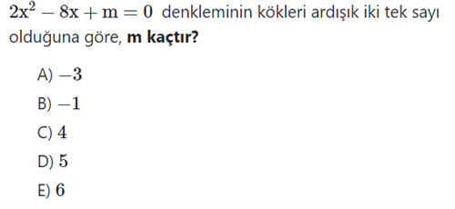  Soru 2 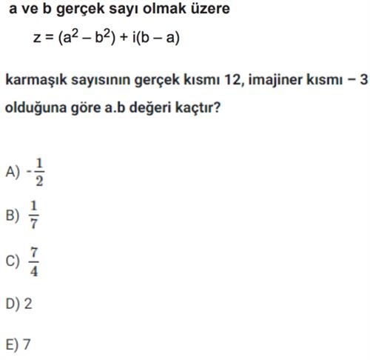  Soru 3 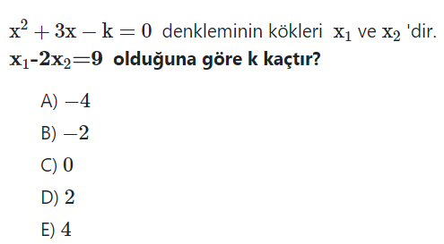  Soru 4 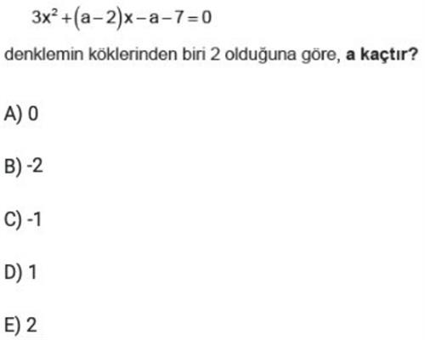  Soru 5 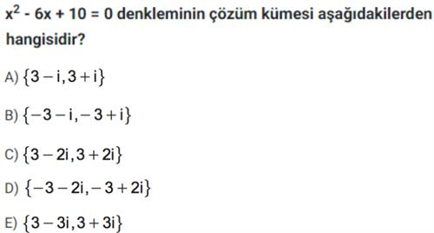  Soru 6 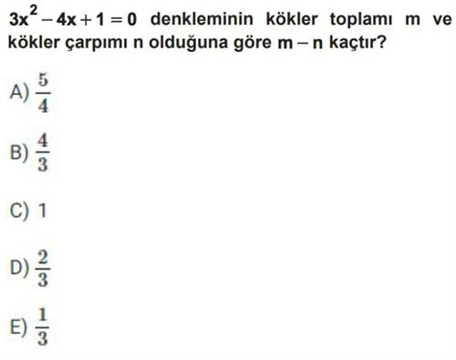  Soru 7 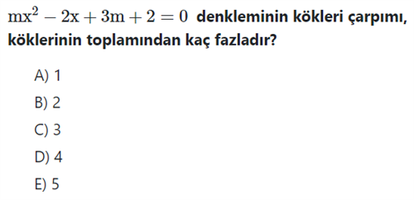  Soru 8 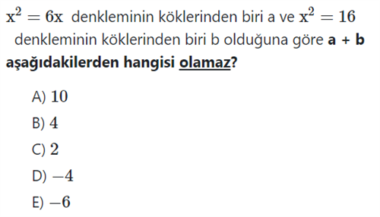  Soru 9 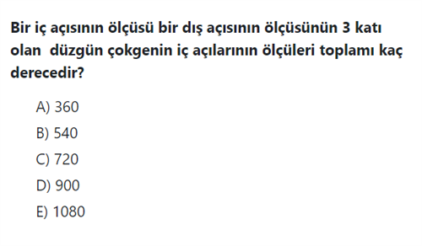  Soru 10 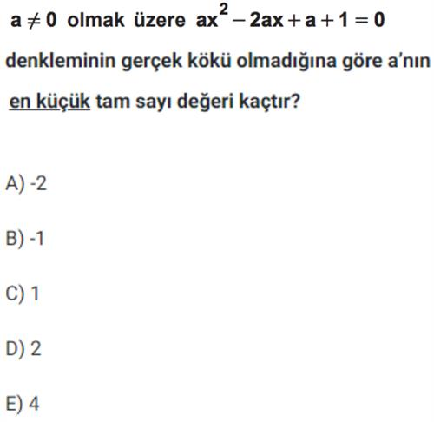 | Soru 11 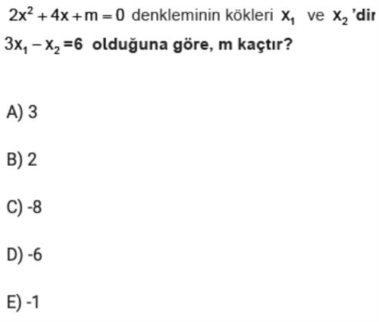  Soru 12  Uzun kenarı kısa kenarından 4 cm fazla olan bir dikdörtgenin alanı 96 cm² olduğuna göre bu dikdörtgenin çevresi kaç santimetredir?  A) 20  B) 28  C) 40  D) 56  E) 60  Soru 13 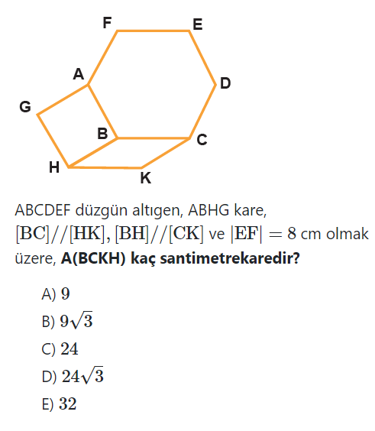  Soru 14 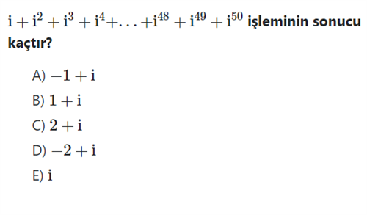  Soru 15 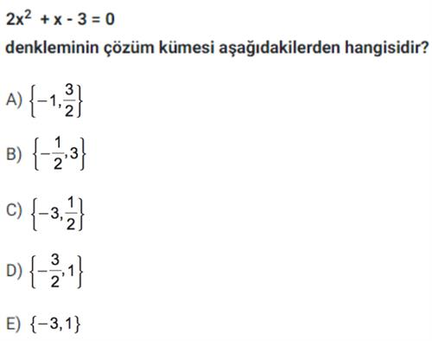  Soru 16 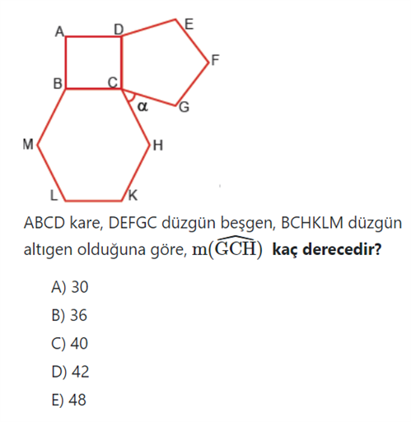  Soru 17 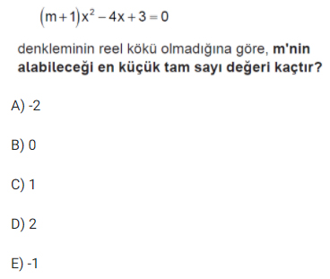  Soru 18 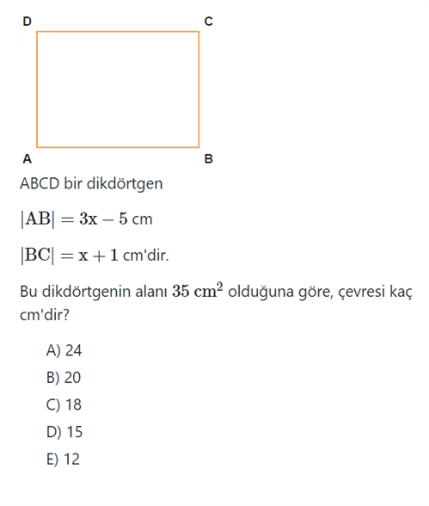  Soru 19 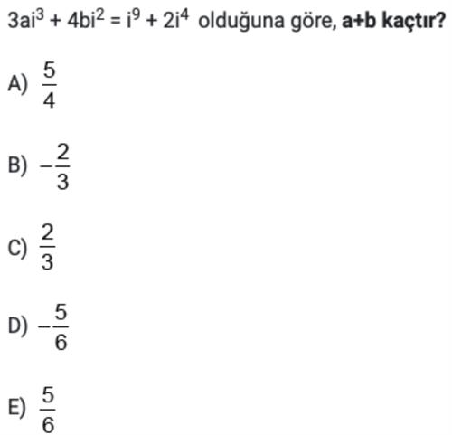  Soru 20 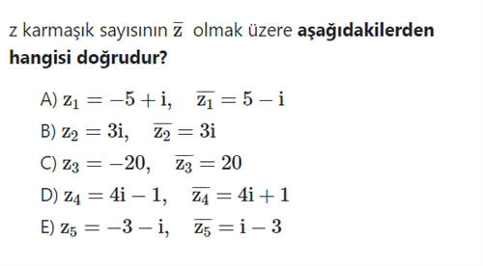  CEVAPLAR: 1-E 2-C 3-E 4-C 5-A 6-C 7-C 8-E 9-E 10-C 11-D 12-C 13-E 14-A 15-D 16-D 17-C 18-A 19-D 20-E

